Beethovens Tagesablauf

Obwohl sich Beethoven seine Zeit als Komponist frei einteilen konnte, hatte er einen festen Tagesablauf. Sein Kaffee am Morgen musste exakt aus 60 Kaffeebohnen bestehen, die er einzeln abzählte. Beethoven wusste genau, was er wollte! Gegen 9 Uhr machte er sich auf zu einem Spaziergang. Er liebte die Natur! Dabei kamen ihm viele tolle Ideen für seine Musik. Natürlich nahm er Papier und Bleistift mit, um seine Einfälle aufzuschreiben. Wenn er wieder zu Hause war, komponierte Beethoven eine Weile. Gegen Mittag ging er ins Gasthaus zum Mittagessen. Danach machte er einen Mittagschlaf. Seine Nachmittage verbrachte Beethoven am liebsten im Kaffeehaus. Dort las er Zeitung und verbrachte viel Zeit mit seinen Freunden und Bekannten. Stundenlang redete und diskutierte er über Gott und die Welt. Beethoven war sehr leidenschaftlich und temperamentvoll. Wenn er schlechte Laune hatte, war mit ihm allerdings nicht zu spaßen.
Danach ging Beethoven wieder spazieren. Nach dem Abendessen mit Bier oder Wein komponierte er wieder. Manchmal besuchte Beethoven am Abend auch Konzerte.

Aufgaben:
1. Lest den Text gemeinsam!
2. Schneide die Uhr und die Kärtchen aus; klebe die Kärtchen auf ein Blatt neben die jeweiligen Uhrzeiten.
3. Markiere die Zeitspannen passend dazu farbig.
4. Gestalte das Blatt mit passenden Symbolen oder Bildern.
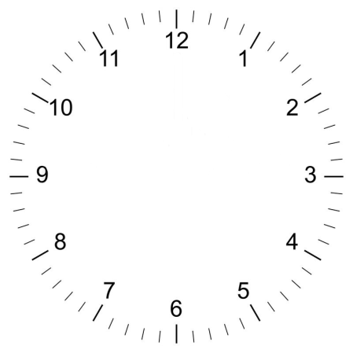

17-18 Uhr
Spaziergang
10-12 Uhr
Komponieren
13-15 Uhr
Mittagsschlaf
8-9 Uhr
Frühstück
12-13 Uhr
Mittagessen im Gasthaus
ab 19 Uhr
Komponieren/
Konzert
9-10 Uhr
Spaziergang
18-19 Uhr
Abendessen
15-17 Uhr
Kaffeehaus

© Colourbox, Kunertus

